四种 I/O 控制方式
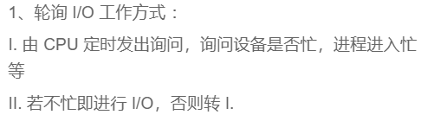
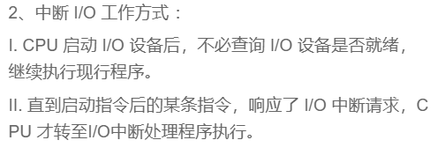
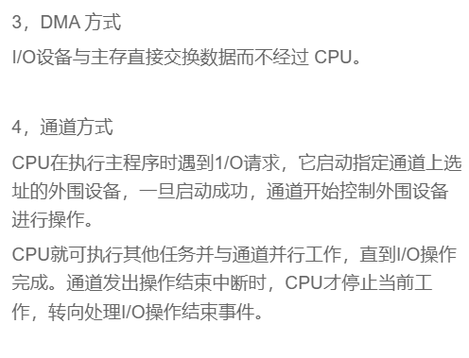

文件共享方式
硬链接 : Hard Link, ln file1 file2
软链接 : Symbolic link, ln - s file1 file2

中断
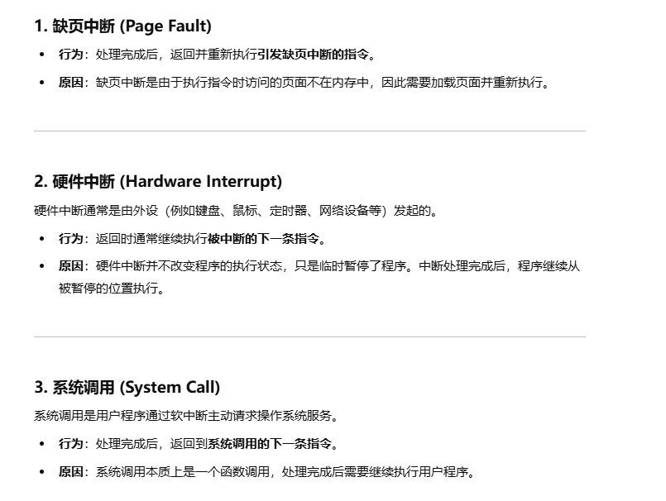

死锁的四个必要条件以及如何预防死锁
- 互斥条件 ：资源本身属性，不可破坏。
- 请求并保持条件 ：进程必须一次性申请它所需要的全部资源。
- 不可剥夺条件 ：可以剥夺进程占有的资源
- 循环等待条件 ：顺序资源分配法，进程按编号递增的顺序请求资源，同类资源一次申请完。

SPOOLING 系统
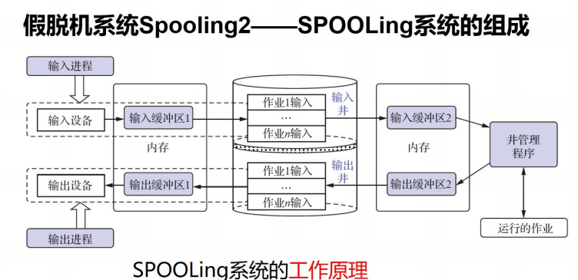
组成 ：
